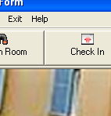 Tu hinh nay lam sao de execute mot file tu nut help he Co?

➔
string var_PATH = Application.StartupPath ;
#if (DEBUG)
var_PATH = Application.StartupPath + "<Đường dẫn trong thư mục chạy chương trình>";
#endif
Help.ShowHelp(new Form(), var_PATH + "\\<Tên tập tin>");

Trong đó:
<Tên tập tin>: bao gồm cả phần mở rộng
<Đường dẫn trong thư mục chạy chương trình>: đường dẫn tính từ thư mục của tập tin exe.

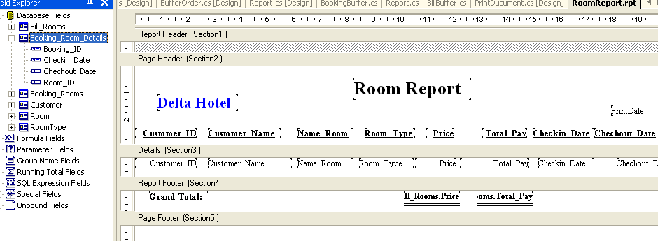

Hinh tren day em dung file CrystalReport1.rpt .net ho tro nhung khong the lay du lieu tu tung table rieng le duoc nhu su dung datagrid trong .net. Vay co dang file nao trong .net ho tro kieu do khong Co va phai lam sao ha Co?
➔ Em vẫn sử dụng được kho có vấn đề gì cả với CrystalReport1.rpt . Em dùng hai dataset khác nhau để hiển thị. Em tham khảo các bài báo dưới đây nha.

http://69.10.233.10/KB/architecture/Crystal_Reports.aspx
http://www.codeproject.com/KB/cs/CreatingCrystalReports.aspx
http://www.itgatevn.com.vn/index.aspx?u=qa&su=showitem&cid=157&id=131
http://forum.sucmanhviet.com/Default.aspx?g=posts&t=185

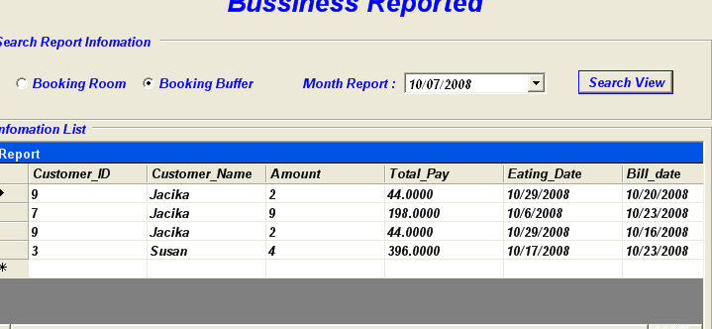

Vi du nhu em se in report tu data grid nay ne thi phai lam sao ha Co?

➔ em tham khảo các bài báo phía trên nhé. Nó có hướng dẫn em từng bước thực hiện.

Chào em, chúc em thành công.

